Место для титульного листа

**Оглавление**

**Введение** 4

Глава 1. Числовые ряды 5

1.1.Основные Понятия 5

1.2 Простейшие свойства сходящихся рядов 11

1.3 Достаточные признаки сходимости положительных рядов 18

1.4 Сходимость знакопеременных рядов 31

1.5 Свойства сходящихся рядов 34

Глава 2. Функциональные ряды 40

# **Введение**

Глава 1. Числовые ряды

* 1. Основные Понятия

**Числовой ряд –** формально записанная сумма элементов числовой последовательности, общий член которой представляет собой значение функции натурального аргумента n. При этом элемент также называют элементом соответствующего ряда.

 (ряд 1)

 (1)

Из этого можно получить частичные суммы:  
    – последовательность частичных сумм ряда.  
 Если последовательность частичных сумм (ряда 1) имеет предел , где $-∞≤S≤ +∞$, то это число S называется **суммой** (ряда 1).  
 Тогда .   
 В том случае, если S является конечным действительным числом, то есть  , где , (ряд 1) называется ***сходящимся***.  
 В том случае, если  или не существует (последовательность ${ S}_{n}$ расходится и не имеет предела), то (ряд 1) называется ***расходящимся***.  
 В любом случае, либо предела нет, либо последовательность бесконечно велика.  
 Исследование вопроса о сходимости числового ряда связано с исследованием сходимости последовательности его частичных сумм. С другой стороны, часто используя специфические инструменты исследования сходимости числового ряда возможно доказать сходимость последовательности его членов.  
 Для доказательства сходимости необходимо составить последовательность частичных сумм и найти её предел.   
 Для того, чтобы сформировать ряд соответствующий этой последовательности, достаточно составить ряд вида:  
 Тогда последовательность частичных сумм этого ряда:





  
 Если ряд сойдётся , то и последовательность сойдётся тоже.  
**Пример 1**. Рассмотрим ряд, который мы называем рядом , составленным из членов геометрической прогрессии.

  
 При исследовании ряда на сходимость по определению необходимо составить n-ю частичную сумму.  
 Частичная сумма представляет собой общий член последовательности частичных сумм.   
, где q $≠1$

где 



Продемонстрируем истинность утверждения графиками, построенными в СКА Maple, где в нашем случае «точки» это частичные суммы ряда:

**График 1.1 **

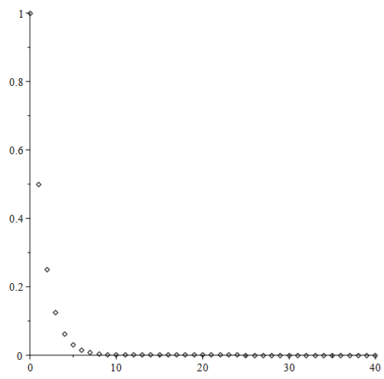

**График 1.2 **

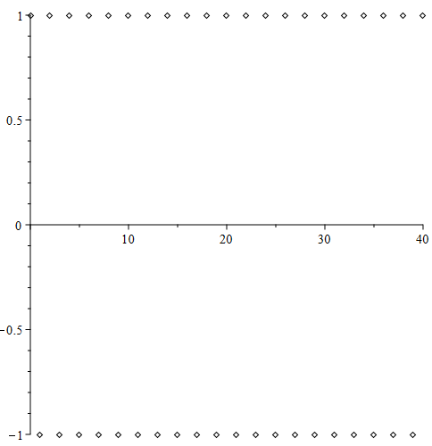

**График 1.3** 

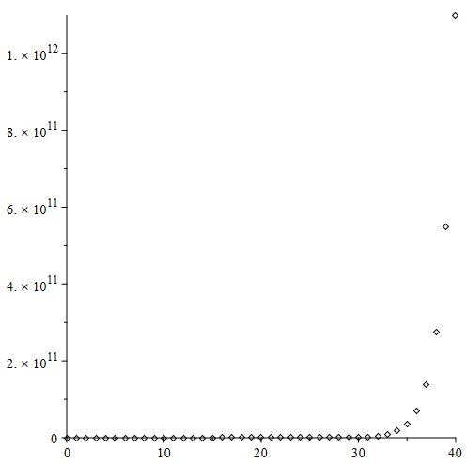



При  
 Этот ряд сходится при $\left|q\right|<1$ и его сумма равна $\frac{1}{1-q}$.  
**Пример 2**.

 Все члены последовательности убывают.

Составим общий член последовательности частичных сумм:  
   
Найдём нижнюю оценку для этой конечной суммы, для этого посчитаем, сколько здесь слагаемых и заменим на меньшее.   
Таким образом:   
 

**График 1.3** Частичные суммы числового ряда $\sum_{1}^{∞}{\frac{1}{\sqrt{n}} }$

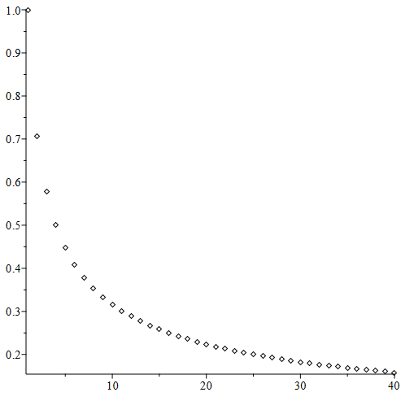

**Пример 3.**



Запишем общий член этой последовательности:



Распишем ${ S}_{n}$:  Используя свойство коммутативности и ассоциативности приводим к виду:



  
**Пример 4.**

n-я частичная сумма:

 Это конечная сумма, для неё работает закон ассоциативности и коммутативности. Так как это конечная сумма:

 Запишем сумму так, чтобы общий член был одинаковым (равен $\frac{1}{k}$):



По нижнему индексу берём максимальный, по верхнему – минимальную:





1.2 Простейшие свойства сходящихся рядов

**Теорема 1 (необходимый признак сходимости).**

*Если ряд сходится, то последовательность его элементов является бесконечно малой.*



***Замечание!*** *Из того, что последовательность членов ряда бесконечно мала нельзя сделать сразу вывод о сходимости ряда. Одним из подтверждений данного замечания является* ***гармонический ряд****, о котором мы поговорим позже.*

Доказательство:

Дано, что ряд сходится, поэтому (S – конечное число)

Нужно найти предел последовательности, состоящей из элементов ряда. Ясно, что  где , тогда, . Значит, 

Поскольку предел $S_{n}$ и $S_{n-1}$ стремится к S, тогда



**Теорема 2 (достаточный признак расходимости).**

*Комментарий: поскольку не все ряды с бесконечно малой последовательностью элементов сходятся, то при выполнении условия  – можно сразу сделать вывод, что ряд, составленный из элементов $a_{n}$ является расходящимся.*

***Замечание!*** *Исследование числовых рядов на сходимость целесообразно начинать с нахождения предела последовательности его элементов. Если предел не равен нулю, бесконечен или не существует, то ряд расходится. Лишь при нулевом значении предела нужно продолжать исследование.*

**Пример 1. Гармонический ряд (классический)**

Своё название он получил благодаря тому, что все его члены, начиная со второго, являются средними гармоническими значениями между двумя соседними. Это ряд: ,  Для него выполняется необходимый признак сходимости:

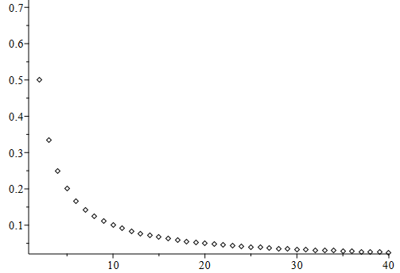

Для доказательства расходимости гармонического ряда рассмотрим последовательность , предел которой равен $e$. Свойство этой последовательности заключается в том, что она монотонно возрастает и ограничена сверху значением $e$.

Для неё верно: 

Прологарифмируем это неравенство:







Поскольку $\frac{1}{n}$– общий вид всех элементов гармонического ряда, а для каждого n получена оценка снизу.

Перейдём к логарифму:



Это доказывает, что n-ая частичная сумма для гармонического ряда равна:



При предельном переходе к $n→∞$: 

Подтверждаем это построенным графиком в СКА Maple:

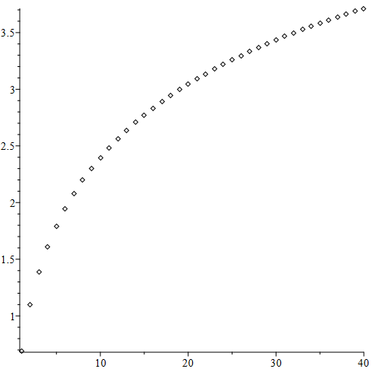

Таким образом, частичные суммы гармонического ряда растут с увеличением n, а это означает, что ряд расходится и имеет бесконечную сумму.

**Пример 2. Исследовать на сходимость.**



 (так как равно отношение коэффициентов). Теорема 1 (необходимый признак сходимости) не выполняется, а теорема 2 (достаточный признак сходимости) выполняется, но тем не менее ряд расходится.

**Понятие остатка ряда**

Пусть есть ряд



Под остатком понимается ряд



Тогда $r_{n}$– сумма остатка $R_{n}$, если ряд сходится. Также справедливо:

(ряд сходится)

**Теорема 3 (критерий сходимости по остаткам).**

*Числовой ряд сходится тогда и только тогда, когда сходится любой из его остатков ($R_{n}$).*

***Замечание!*** *Если ряд сходится, то отбрасывание любого конечного числа его слагаемых не оказывает влияние на сходимость.*

Докажем необходимость:



Имеем: где где  

Тогда 



Чем больше увеличиваем $n_{0}$, тем ближе $r_{n0}$ к нулю.

**Следствие:** при неограниченном увеличении n сумма остатка ряда становится бесконечно малой: $\lim_{n→∞}{r_{n}=0}$. Значит для любого сколько угодно малого **ε** найдётся $n_{ε }$ начиная с которого остаток будет меньше **ε** по модулю.

**Теорема 4 (критерий Коши).**

*Ряд сходится тогда и только тогда, когда для любого сколь угодно малого* ***ε****(ε**> 0) найдётся такой номер зависящий только от* ***ε****, что для всех $n>n_{ε}$, $n∈N$ выполняется неравенство*



 – отрезок ряда

Доказательство полностью повторяет доказательство критерия Коши для сходящихся числовых последовательностей с той лишь разницей, что здесь в роли элементов последовательности выступают частичные суммы ряда.

**Теорема 5 (о группировке членов сходящегося ряда).**

*Если числовой ряд сходится, то его члены можно группировать произвольным образом в порядке их следования, при этом сумма ряда не изменится.*

**

Получаем новый ряд:

$$b_{1}+b_{2}+b_{3}+…+b_{n}$$

Поскольку для исходного ряда $\lim_{n→∞}{S_{n}=S}$, то для ряда $b_{n}$ частичные суммы:

$$B_{1}=b_{1}=S_{1}$$

$$B_{2}=b_{1}+b_{2}=S_{3}$$

$$B_{3}=b_{1}+b_{2}+b_{3}=S_{6}$$

У нас была последовательность: $S_{1}, S_{2}, …, S_{n}$ и получим последовательность $S_{1}, S_{3}, S_{6},…, S_{n}$. То есть произошло выделение из исходной последовательности подпоследовательности. Такая подпоследовательность сходится к тому же пределу, что и исходная последовательность.

**Теорема 6 (о линейной комбинации сходящихся рядов).**

*Если есть два сходящихся ряда $\sum_{n=1}^{∞}{a_{n}=A}$ и $\sum_{n=1}^{∞}{b_{n}=B}$, где A и B суммы, то линейная комбинация этих рядов так же является сходящимся рядом, причём его сумма будет равна $αA+βB$ для $α, βϵR.$*

*Доказательство:*

Последовательность частичных сумм рядов сходится к их суммам:

$$\left.\begin{aligned}A_{n}→A \\ B_{n}→B\end{aligned}\right\}=>S_{n}$$

Чтобы доказать, что сходится линейная комбинация рядов, составим частичную сумму исследуемого ряда:

$α\left(a_{1}+a_{2}+…+a_{n}\right)+β(b_{1}+b_{2}+…+b_{n})\overset{→}{n→∞}αA+βB$

(т.к. конечная сумма, а с конечной суммой возможно выполнять любые действия)

Такой же результат и в таком случае:

$$\sum_{n=1}^{∞}{\left(αa_{n}+βb_{n}\right)=αA+βB}$$

Получим ряд такого же вида.

*Обобщение:* Если некоторое количество рядов сходится, то и сходится любая их линейная комбинация.

1.3 Достаточные признаки сходимости положительных рядов

**Знакоположительный ряд –** ряд с общим членом называется положительным или строго положительным, если все его члены неотрицательны или больше нуля.

**Знакоотричательный ряд –** ряд с общим членом называется отрицательным или строго отрицательным, если все его члены отрицательны или меньше нуля.

СЮДА ДОБАВЬ

***Замечание!***  *Признаки достаточные (о которых идёт речь) сформулированы для положительных рядов, но их можно применить и к отрицательным рядам на основании следующего заключения*

**Теорема 1(критерий сходимости положительного ряда).**

*Ряд сходится тогда и только тогда, когда последовательность его частичных сумм является ограниченной.*

*Доказательство* базируется на свойстве монотонной ограниченной последовательности.

Монотонная ограниченная последовательность сходится, таким образом, чтобы доказать справедливость этого утверждения достаточно показать, что для положительных рядов последовательность частичных сумм является возрастающей, так как:

**Следствие 1:** *положительные ряды всегда имеют или конечную сумму, или бесконечную сумму.*

**Следствие 2:** *если в положительном ряде последовательность частичных сумм не является ограниченной, то ряд расходится.*

**Пример 1.** Используя критерий сходимости положительного ряда, доказать сходимость или расходимость ряда:

Составим частичную сумму:

Всего слагаемых. Оценим каждое слагаемое снизу, заменив каждый знаменатель большим выражением (дробь станет меньше). Окажется, что:

**Пример 2. Ряд Дирихле (обобщённый гармонический ряд) СЮДА РЯД.**

*Если , то для которого уже доказана расходимость с помощью второго замечательного предела.*

*Если , то связаны соотношением, значит , что ряд расходится.*

*Если , то*

*Таким образом ряд сходящийся.*

**Признаки сравнения**

**Теорема 2 (признак сравнения).**

*Пусть , , тогда для рядов и выполняется следующее условие: если ряд с общим членом (большим элементом) сходится, то сходится и ряд, составленный из меньших элементов (ряд с общим членом ).*

*Если ряд, составленный из меньших элементов (подразумевается некоторое Cn, связанное соотношением СЮДА СООТНОШЕНИЕ ЧТО Сэн МЕНЬШЕ Аэн) расходится, то расходится и ряд, составленный из больших элементов.*

Составим последовательность частичных сумм для обоих рядов:

При имеем, что

Поскольку , то

**Теорема 3 (предельный признак сравнения).**

***Замечание!*** *Использование Теоремы 2 на практике бывает затруднительным из-за необходимости доказать неравенство , поэтому более предпочтительным является предельный формат.*

*Если для двух заданных строго положительных рядов выполняется условие , где , то они сходятся или расходятся в одинаковом смысле. При конечном , при из сходимости с общим членом следует сходимость ряда с общим членом . При из расходимости ряда с общим членом следует расходимость ряда с большим членом .*

**Теорема 4 (признак сравнения отношений).**

*Если для двух положительных рядов с общими членами выполняется условие:*

*То из сходимости ряда с общим членом следует сходимость ряда с общим членом . Из расходимости ряда с общим членом следует расходимость ряда с общим членом .*

**Пример 3.** Доказать сходимость ряда:

Следовательно

Был использован метод математической индукции.

**Пример 4.** Исследовать ряд на сходимость:

Оцениваем сверху общий член ряда таким выражением, чтобы ряд сходился

Следует, что - сходящийся по признаку сравнения отношений со сходящимся рядом .

**Эталонный ряды**

**Сходящиеся:**

**1) Уберёшь цифры, но оставишь отступы**

**2)** Дирихле -

**Расходящиеся:**

**1)**

**2)** Дирихле -

**Пример 5.**

Составим функцию:

Точка 1 – точка максимума.

Ряд . Известно, что он расходится. Тогда ряд тоже расходится.

**Пример 6.** Исследовать ряд:

Сравним этот ряд с гармоническим рядом, используя предельный признак сравнения:

Поскольку гармонический ряд расходится, следовательно и исходный ряд тоже расходится.

**Признаки сравнения, использующие свойства элементов самого исследуемого ряда**

**Теорема 5 ( признак Даламбера).**

*Если для строго положительного ряда с общим членом выполняется соотношение , , то ряд сходится.*

*Если соотношение , то ряд расходится.*

*Доказательство:*

Поскольку , , то - сходящийся. Значит, вместе с ним сходится .

Сходится остаток, значит, сходится ряд.

***Замечание!***  *Признак Даламбера легко определяет сходимость быстросходящихся рядов (таких как геометрический ряд).*

***Замечание!***  *На практике более удобным часто оказывается* ***предельный признак Даламбера****:*

*Если , то при ряд сходится, при ряд расходится, при признак не даёт ответа о сходимости( нужно использовать другой признак).*

**Пример 7.** Используя признак Даламбера, исследовать ряд:

***Замечание!*** *Признак Даламбера даёт расходимость рядов, которые расходятся по достаточному признаку расходимости.*

**Теорема 6 (радикальный признак Коши)**

*Если для строго положительного ряда выполняется следующее условие:*

*(ТУТ НАДО УСЛОВИЕ РАСПИСАТЬ У НЕЁ В ТЕТРАДИ НЕ СОВСЕМ ПРАВИЛЬНО)*

***Замечание!***  *На практике более удобным часто оказывается* ***предельный признак Коши****:*

*При - сходится, при - расходится , при признак не даёт ответа ( нужно использовать другой признак).*

**Пример 8.**

**Теорема 7 (признак Раабе).**

*Если для строго положительного ряда выполняется условие:*

*То ряд сходится, при - расходится.*

Дано:

1)

2)

***Замечание!***  *На практике более удобным часто оказывается* ***предельный признак Раабе****:*

*Если , то*

*При - ряд расходится*

*При - ряд сходится*

*При - признак не даёт ответа(используй другой)*

***Пример 9.***

1. **Признак Даламбера**

Не даёт одназначного ответа.

1. **Признак Раабе**

Следовательно ряд сходится.

**Теорема 8 (интегральный критерий Коши).**

*Пусть общий член положительного ряда представлен функций натурального аргумента и функцией непрерывного аргумента , которая определена и неотрицательна на , выполняется непрерывность, неотрицательность и убывание. Тогда сходимость или расходимость исходного ряда будет определяться соответственно со сходимостью или расходимостью несобственного интеграла*

(Это геометрический смысл интегрального критерия Коши)

Перепишем в виде:

Из этого следует, что интеграл сходится.

Обратное доказательство:

Из этого следует сходимость ряда

**Следствие:** оценка остатка ряда

- положительный, монотонно убывающий ряд ( обладает теми же свойствами, что и ряд )

**Пример 10.**

Применим к ряду признак Коши, но при не выполняется необходимый признак сходимости. В случае имеем, что

Используем интегральный признак Коши:

* Составим функцию
* Данная функция определена и непрерывна на
* При условии убывает. Для проверки данного утверждения найдём производную:
* СЮДА ПОСЛЕДНЮЮ ФУНКЦИЮ

Составим интеграл:

Сходящийся несобственный при гарантирует сходимость ряда Дирихле, в остальных случаях ряд расходится.

**Пример 11.**

**Пример 12.**

Вычислить с точностью

Это положительный ряд

***Замечание!*** *Используем оценку остатка сходящегося ряда (ряд сравним с рядом Дирихле с показателем 2, следовательно ряд сходится) с помощью следствия интегрального признака Коши.*

Вычислим интеграл и по формуле Ньютона-Лейбница находим предел.

1.4 Сходимость знакопеременных рядов

Числами знакопеременного ряда являются действительные числа любого знака , причём и тех и других – бесконечно много.

В отличии от рядов знакопостоянных или тех, в которых слагаемых другого знака лишь конечное множество, знакопеременные ряды могут не иметь ни конечной, ни бесконечной суммы.

**Определение 1.** *Знакопеременный ряд называется абсолютно сходящимся , если сходится положительный ряд, составленный из модулей его членов.*

**Теорема 1. (Коши)**

*Если - сходится , следовательно - сходится .*

Доказательство следует из

**Определение 2.**

*Если ряд сходится, но не является абсолютно сходящимся, то его называют условно сходящимся.*

**Определение 3.**

*Ряд вида - знакочередующийся ряд.*

**Теорема 2. (Лейбница)**

*При , имеем , что монотонно убывающая, бесконечно малая последовательность , и , то ряд сходится.*

Если - расходится, то сходится. ( при условии, что это условно сходящийся ряд)

Если - сходящийся, то абсолютно сходящийся.

Таким образом, при исследовании сходимости знакопеременных рядов сперва проверяем необходимый признак (сходимость и расходимость)

Если Теорема Лейбница для абсолютно расходящихся знакочередующегося ряда не выполняется, ряд расходится. Но обычно не выполняется необходимое условие сходимости для таких рядов.

**Определение 4.**

**Лейбницевский ряд –** ряд, для которого выполняется теорема Лейбница.

**Следствие** (оценка суммы и остатка ряда Лейбница)

Сумма ряда Лейбница не превосходит первого члена и положительна

Также .

Знак остатка совпадает с первым элементом остатка ряда. Значит, если , то , если , то

**Здесь эти если то можно расписать через скобку квадратну.**

**Пример 1.**

Исследовать ряд на сходимость:

Зная, что - расходится ( гармонический ряд) , проверим условия теоремы Лейбница:

В исходном ряду есть знакочередование:

Ясно , что , значит последовательность убывающая

Значит, ряд расходится, так как выполняются условия: нет абсолютной сходимости, но он сходится по т. Лейбница.

**Пример 2.**

Исследовать ряд на сходимость и вычислить сумму ряда с точностью :

Сперва нужно доказать, что ряд является условно сходящимся.

Затем найдём приближённые значения суммы ряда с заданной точностью, оценив его остаток.

Когда мы говорим об остатке, то первый член этого ряда будет . Таким образом:

Значит, в качестве частичной суммы будет пять слагаемых

1.5 Свойства сходящихся рядов

**Теорема 1 (критерий абсолютной сходимости)**

*Знакопеременный ряд сходится абсолютно тогда и только тогда, когда сходятся знакопостоянные ряды, составленные из только положительных и только отрицательных членов этого ряда.*

***Доказательство:***

Поскольку - положительные, то это означает, что . Если ряд сходится абсолютно, то на основании теоремы сравнения будут сходится ряды, составленные из только положительных слагаемых. Таким образом, имеем ситуации:

1. Сходится ряд (т.к. положительный) , следовательно и - сходятся .
2. Ряд и ряд - сходятся(сходится их сумма), значит, ряд тоже сходится.

***Замечание!***  *Если один из рядов и с общим членом - сходится, и - расходится, тогда исходный ряд имеет бесконечную сумму, а значит – расходится (т.к. оба ряда положительны). Значит, условная сходимость знакопеременного ряда возможна лишь в случае, если оба ряда расходятся.*

**Теорема 2 (Дирихле).**

*Если в абсолютно сходящемся ряде произвольным образом переставить его члены, то полученный ряд будет сходиться к той же сумме.*

**Доказательство:**

ОСТАВЬ № ПРОБЕЛА – абсолютно сходящийся

1. Рассмотрим ряд, состоящий из положительных членов:  
     
     
   Составим сумму, состоязую из -ых номеров (те, что переставили просуммируем)  
   Выберем максимальное значение из :  
     
     
   Теперь перейдём к пределу:  
     
   Где - сходящийся ряд , - сумма этого ряда.  
     
   Отсюда   
   **Следствие:** Если в качестве исходного ряда рассмотреть ряд (*), у которого сумма и переставить всё назад, то получим ряд, для которого выполняется условие   
    Таким образом :
2. Рассмотрим знакопеременный ряд  
     
   На основании критерия абсолютной сходимости можно ряд , составленный из переставленных элементов, записать как ряд, в который входят из положительного ряда элементы и из отрицательного . Поскольку они положительны, их суммы останутся прежними.

***Замечание!***  *Абсолютная сходимость ряда является существенной в требовании теоремы*

**Теорема 3 (Римана).**

*Если знакопеременный ряд сходится условно, то для любого действительного значения найдётся такая перестановка членов этого ряда, что ряд, составленный из - перестановок будет сходиться и его сумма будет равна .*

**Доказательство:**

Пусть знакопеременный ряд условно сходится, тогда для любого действительного числа можно подобрать такую перестановку , что полученный ряд будет сходиться и сумма его будет равна .

Если ряд сходится условно, то ряд, составленный из положительных элементов и - расходятся.

, причём

Это означает, что берётся минимальное значение слагаемых для превышения суммы .

Берётся минимальное количество слагаемых для превышения суммы .

Результатом является знакочередующийся ряд , где

Теперь из требования минимальности слагаемых гарантируется убывание последовательности .

Предел равен , если разница между -ой частичной суммой и пределом не превосходит некоторое малое значение.

Зная, что стремится к нулю и разница между и тоже бесконечно мала, из этого следует монотонное стремление к нулю.

Если данный ряд – ряд Лейбница, то его остаток не превосходит , а значит , разница между и будет бесконечно убывающей.

**Вывод:**

Абсолютно сходятся те ряды, которые имеют достаточно большую скорость роста модулей элементов. Условная сходимость обеспечивается погашением положительных и отрицательных членов ряда, поэтому существенно зависит от порядка их следования.

**Определение 1.**

Произведением двух рядов называется ряд с общим членом , который рассчитывается по формуле:

Можно выписывать элементы ряда с общим членом по диагонали матрицы.

**Теорема 4 (об умножении рядов).**

*Если ряды с общими членами и соответственно являются абсолютно сходящимися с суммами , то ряд с общим членом сходится абсолютно, причём сумма этого ряда равна произведению сумм и .*

**Доказательство:**

1. Абсолютная сходимость по условию задачи
2. Составить для общего члена ряда , составленного из модулей произведения , частичную сумму
3. Доказать, что предел данной суммы равен . Значит, нужно составить сумму для и - составить ряд произведений.

А надо ли это?

Глава 2. Функциональные ряды